Министерство образования и науки
Республики Казахстан
Департамент образования
Северо-Казахстанской области
Район имени Г.Мусрепова
Привольная средняя школа

Исследование палеонтологических загадок села Привольного

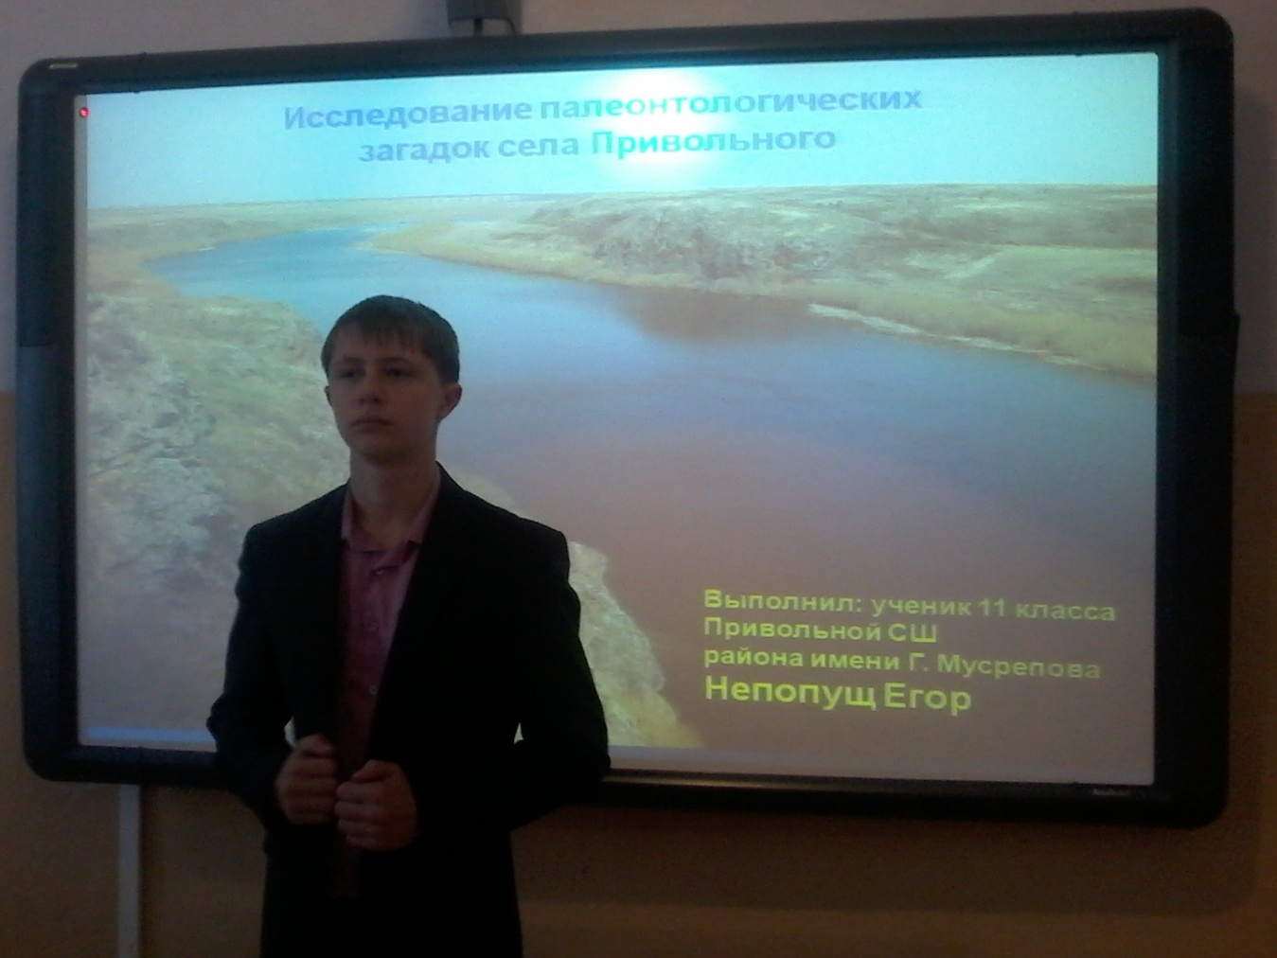

Направление: история Непопущ Егор
Секция: краеведение Ученик 11 класса

Руководители:
Абилькин Орал Нуржанович
Учитель истории
Кангужина Кенже Рахимовна
Учитель биологии
Привольное
2018 год

ОГЛАВЛЕНИЕ
1. Введение………………………………………………………………………....4
1.2. Актуальность . …………………………………………………………..…….5
1.3. Гипотеза…………………………………………………………….………….5
1.4. Цель, задачи ………………………………………………………….………..5
2. Глава 1. Теоретическая часть
2.1. Палеонтология-наука об ископаемых животных и растениях……..……....6
2.2. Осадочные горные породы................................................................................6
2.3. Понятие об окаменелостях...............................................................................7
2.4. Историко-биологические сведения об окаменелом дереве Араукарий…..8
3. Глава 2. Практическая часть
3.1. Географическое положение села Привольное. История
геологического развития местности.......................................................................9
3.2. Идентификация окаменелостей села Привольное. .......................................10
3.3. Практическое применение ископаемых организмов......................................10
4. Выводы..................................................................................................................10
5. Заключение . .........................................................................................................11
6. Список литературы..............................................................................................12
7. Приложения………………………………………………..………...…………...13

Аннотация
В данной работе исследуются окаменелые останки деревьев, найденные в Северном Казахстане, история формирования окаменелостей, история формирования территории и рельефа, изучаются климатические особенности региона, древний растительный мир. В процессе исследования используется поисковый метод, метод количественного и качественного анализа собранной информации, сравнение найденных ископаемых организмов с рисунками организмов древних морей из различных источников и их определение. Исследованиям палеонтологической фауны Северного Казахстана уделено большее внимание, чем окаменелым останкам растений. Поэтому именно флора региона вызвала у нас особый интерес. На правом берегу реки Ишим села Привольного нами было найдено, изучено и описано 54 экземпляра окаменелостей. Мы предполагаем, что территория нашего села была покрыта морем, климат был тёплый и благоприятный для произрастания древнего дерева Араукария мезозойской эры. Исследования нашего проекта можно использовать на уроках истории, биологии, краеведении и географии, в патриотическом воспитании подрастающего поколения. Палеонтологические находки могут пополнить копилку краеведческих музеев, а также материалы проекта можно использовать на различных научных конференциях, докладах.
Аннотация
Ұсынылған жұмыста Солтүстік Қазақстанда табылған ағаштың тасқа айналған қалдықтары, оның тастану тарихының қалыптасуы, жер аумағы мен бедерінің құрылуының зерттеледі, аймақтың климаттық ерешеліктері, ежелгі өсімдік әлемі зерттеледі. Зерттеу үрдісінде жинақталған мәліметтерді есептік және сапалық қорытынды әдісі сияқты түрлі дерек көздерінен алынған табылған қазбалы ағзалар мен ежелгі теңіз ағзаларының суреттерін салыстыру және анықтауда іздеу әдісі қолданылады.Тастанған өсімдік қалдықтарына қарағанда Солтүстік Қазақстанның палеонтологиялық фауналарын зерттеуге көп көңіл бөлінеді. Сондықтан да осы аймақтың флорасы ерекше қызығушылығымызды оятты. Привольный ауылының Есіл өзенінің оң жағалауынан тасқа айналған өсімдіктің 54 данасын тауып, зерттеп, оларды тізімге алдық. Болжауымызша, біздің ауылдың жер аумағында теңіз болған, ал жергілікті климат жылы әрі кайнозой эрасының ежелгі Араукария ағашының өсіп жетілуіне қолайлы болған.
Біздің жобаның зерттеулерін өскелең ұрпақты отаншылдық тәрбиелеуде тарих, биология, өлкетану және география пәндерінде пайдалануға болады. Палеонтологиялық табылған заттар өлкетану мұражайларының қоржынын толтыруы мүмкін, сонымен қатар жоба материалдарын түрлі ғылыми конференцияларда, баяндамаларда қолдануға әбден болады.

Annotation
In this work the petrous remains of trees, found in North
Kazakhstan, history of fossils forming, history of forming of territory and relief are investigated and the climatic features of region and ancient green world are studied. In the process of studying a searching method, method of quantitative and quality yanalysis of the
collected information, comparing of thefound fossil organisms to the pictures of organisms of ancient seas from different sources and their determination is used. Greater attention is paid to the researches of paleontological fauna of North Kazakhstan than to the petrified remains of plants. That is why the flora of the region was the cause of particular interest for us. 54 copies of fossils were found, studied and described by us on the right bank of the river Ishim near Privolnyi village. We suppose that the territory of our village was covered by a sea, the climate was warm and mild for growing of the ancient tree Araucaria of mesozoic era. The research work of our project can be used on the lessons of History, Biology, Geography studying a particular region and in the patriotic education of a young generation. Paleontological finds can be interesting and useful for regional museums and the material of this project can be used on different scientific conferences and lectures.
ВВЕДЕНИЕ
Земля, о которой говорят как о ничтожной песчинке в бесконечных просторах Вселенной и послушном спутнике Солнца, вокруг которого она вращается, является колыбелью и могилой всех живых существ, связанных с ней своим существованием. С тех пор, как на Земле появились первые признаки жизни, на ней в непрестанном круговороте чередуются зарождение, развитие, старение и смерть.
Уже начало истории жизни на Земле показывает, что она обогащается новыми формами и человек – апогей всего живого на Земле, появившийся в результате длительного развития, - обязан ей своим появлением.
Человек не был бы человеком, если бы он не стремился узнать и изучить историю своей Земли, если бы он не старался постичь изменения, происходившие на ней на протяжении долгих геологических эпох, если бы не желал узнать, как возникла жизнь, как она развивалась.
Историю живых организмов на Земле изучают по сохранившимся в осадочных горных породах останкам, отпечаткам и другим следам их жизнедеятельности. Каждая окаменелость, извлечённая из своей каменной могилы, является драгоценным доказательством существования жизни в давно прошедшие геологические эпохи. По ним можно восстановить облик древних организмов, среду обитания - море или сушу. Для удобства изучения и описания вся история Земли разделена на отрезки времени, имеющие различную длительность и отличающиеся друг от друга климатом, интенсивностью геологических процессов, появлением одних и исчезновением других групп организмов и т. д.. Палеонтологические коллекции являются своеобразными «документами», позволяющими изучить историческое прошлое, проникнуть в тайны эволюции животных и человека, флоры и фауны. В области палеонтологии, получены сведения о морфологии, составе, времени существования и географическом распространении ископаемых организмов. Палеонтологические коллекции являются фактологической базой палеозоологии, палеоботаники, палеоэкологии, палеогеографии и исторической геологии, поэтому их изучение имеет особую научную значимость. Первые научные описания палеонтологических находок на территории Северного и Восточного Казахстана были сделаны в начале ХХ века. В дальнейшем казахстанские ученые-палеонтологи из института зоологии МОН РК за многие годы открыли на территории Казахстана множество местонахождений останков древних животных и растений. Одним из подтверждением является казахстанский соперник тираннозавра Индрик-зверь [сайт. Wird.com.ua] (Приложение № 1). В Северо-Казахстанском областном историко-краеведческом музее г. Петропавловска имеются кости мамонта, собранные на обрывах берегов р. Ишим. Данные материалы описаны в статье А. И. Пошка. Эти находки автор предположительно отнес к палеолиту. [ А. И. Пошка автобиография, описания путешествий] Исследование коллекций ископаемых костей шерстистого мамонта, шерстистого носорога о коротконогого бизона, найденные близ города Петропавловска, с. Борки, Ясновки, Явленки и выше по течению реки Ишим у с. Коноваловки, хранящихся в фондах областных музеев, было проведено Б. С. Кожамкуловой, палеозоологом по четвертичной фауне, кандидатом биологических наук, старшим научным сотрудником Института зоологии МОН РК. По результатам этой работы Б. С. Кожамкуловой была выполнена сводка антропогенового палеотериологического материала, собранного на территории Казахстана. [Вымершие животные Казахстана ( Палеография позднего кайнозоя), Наука, Алма-Ата,1984 г]

.

Актуальность работы.
Актуальность данного проекта, заключается в том, что проанализировав литературу, посвященный данной теме, выяснили, что древняя флора Северного Казахстана мало изучена и недостаточно информации по палеонтологии растений. Поэтому исследование природных особенностей Казахстана является в достаточной степени актуальным и важным. Исследовательский интерес ученых к палеонтологическим коллекциям не привело к появлению научного исследования, обобщающего комплектование и изучение палеонтологических коллекций в историко-краеведческих музеях Северного и Восточного Казахстана. Характерной чертой большинства опубликованных научных работ является описательность повествования и «хроникальность» жанра публикаций. Однако собранный палеоостеологический материал имеет важное значение для решения вопросов биостратиграфии, истории фаун, палео- экологии, палеозоологии и филогении отдельных групп животных. [АЛИЯСОВА В.Н. МУЗЕИ СЕВЕРНОГО И ВОСТОЧНОГО КАЗАХСТАНА , АВТОРЕФЕРАТ]
Нами были обнаружены вдоль берега реки Ишим села Привольного района имени Г.Мусрепова окаменелости дерева, предположительно существовавшего много миллионов лет назад. В нашей работе мы пытаемся определить, какому растению принадлежат эти отпечатки и окаменелости, в какое время они существовали, какие изменения происходили в нашей местности. Недавно в архивах Ватикана была обнаружена карта Казахского ханства, датированная XVI веком, на которой наша бескрайняя степь изображена лесистой и очень живописной. Возможно, наша работа имеет практическое и научное значение, в изучение исторического ландшафта территории Казахского ханства, 550-летие которого отмечается в 2015 году.
Изучение собранного материала позволит пополнить Казахстанскую копилку знаний о далеком прошлом нашей Родины.

Гипотеза: предполагаем, что на территории села Привольного было древнее море. Найденные окаменелости относятся к мезозойской эре развития жизни на Земле.

Цель: исследование найденных ископаемых окаменелостей на правом берегу реки Ишим села Привольного.

Объект исследования: экземпляры горных пород.

Предмет исследования: окаменелости ископаемых и их отпечатки на горной породе, найденные вдоль берега реки Ишим села Привольного.
Работа проводилась с сентября 2014 г. по октябрь 2015 г.

Задачи:
1.Изучить географическое положение села Привольного и историю геологического развития местности.
2. Определить положение найденных ископаемых окаменелостей и их отпечатков в системе растительного мира.
3. Узнать, к какому периоду развития жизни на Земле они относятся.
4. Выяснить, какую пользу могут приносить эти ископаемые организмы в настоящее время.
5. Реализация основных направлений государственной политики по сохра- нению культурного наследия и развитию туризма в Северном Казахстане

Методика выполнения исследования.

1. Поиск экземпляров горных пород с отпечатками и ископаемых окаменелостей по берегу реки Ишим
2. Изучение географического положения села Привольного и прилегающей к нему территории, а также истории геологического развития местности.
3. Изучение литературы и Интернет-ресурсов о развитии жизни на Земле.
4. Метод количественного и качественного анализа собранной информации
Сравнение найденных ископаемых организмов с рисунками организмов древних морей из различных источников (учебники, книги, Интернет) и их определение.

Глава 1. Теоретическая часть.
1.1. Палеонтология-наука об ископаемых животных и растениях.
Палеонтология-наука, занимающаяся изучением ископаемых остатков вымерших организмов, по которым учёные восстанавливают внешний вид и строение организма и судят об организмах прошлого. Палеонтология - основной документ для восстановления истории развития отдельных групп организмов, времени появления и вымирания, темпов эволюции, физиологии, расширения и сужения ареалов, миграций. Однако только на основе палеонтологической летописи полная картина развития органического мира не может быть восстановлена, так как не сохраняются некоторые органы организма. Обычно в ископаемом состоянии сохраняется только минерализованный скелет животных, хотя известны редкие находки отпечатков медуз и червей. От некоторых организмов, ( в частности, от растений) сохраняются разрозненные части (отпечатки листьев, стволы, плоды, пыльца), по которым не всегда можно воссоздать облик целого организма. Возможность сохранения остатков зависит также от образа жизни организмов, их обилия и многих других причин. Таким образом, для выяснения истории тех или иных групп имеют значение не только массовые, но и единичные находки, так как они могут дать представление о переходных формах и т. п. (Приложение № 2).
1.2.Осадочные горные породы.
Осадочными горными породами называются породы, существующие в термодинамических условиях, характерных для поверхностной части земной коры и образующиеся в результате переотложения продуктов выветривания и разрушения различных горных пород, химического и механического выпадения осадка из воды, жизнедеятельности организмов или всех трёх процессов одновременно.
Образование осадков, из которых состоят горные породы, происходит на поверхности земли, в её приповерхностной части и в водных бассейнах.
Образование осадочного материала происходит за счёт действия различных факторов - влияния колебаний температуры, воздействия атмосферы, воды и организмов на горные породы и т. д.
Более трёх четвертей площади материков покрыто осадочными породами, поэтому с ними наиболее часто приходится иметь дело при геологических работах. В них хорошо сохранились остатки вымерших организмов, по которым можно проследить историю развития Земли.

1.3. Понятие об окаменелостях.
Ещё древнегреческие философы ломали головы над загадкой окаменелостей. Они находили окаменевшие морские раковины высоко в горах и догадывались, что когда-то это были живые существа. Значит, предполагали учёные, эта территория некогда была покрыта морем. Откуда взялись все эти окаменелости? Как раковины оказались замурованными в горных породах? Окаменелости - (ископаемые остатки организмов)- остатки растений и животных прошлых геологических эпох или следы их жизнедеятельности, сохранившиеся в осадочных породах (Энциклопедический словарь ). (Приложение № 3).
Это организмы или их части, подвергшиеся более или менее полной
минерализации и сохранившиеся в ископаемом состоянии. В качестве окаменелостей сохраняются обычно более твёрдые части организмов, особенно минерализованные, в какой либо степени ещё при их жизни (раковины, кости), а также древесина. Иногда в виде окаменелостей встречаются водоросли и мягкие части организмов (семяпочки, листья).
Окаменелости представляют собой тот природный материал, изучение которого ведёт палеонтолога к познанию органических форм прошлых времен. При благоприятных условиях остатки организмов сохраняются в очень мало изменённом виде.
Отпечатки. Бывает, что собственно останки того или иного организма не сохраняются, но какие –либо отпечатки, например, следы, остаются. Иногда следы сохраняются в осадочных породах, к примеру, если оставленные ими в песке отпечатки заполняются илом, и в таком виде «консервируются» на миллионы лет. Животные с твёрдыми панцирями, такие как трилобиты и мечехвосты, могут оставлять в мягком иле самые разнообразные отпечатки в зависимости от того, отдыхают они, передвигаются, или кормятся. Иногда в окаменелость превращается помет, какого – либо животного. Он может настолько хорошо сохраняться, что по нему учёные определяют, чем животное питалось.
Слепки и формы. Иногда вода, проникая в отложения, полностью растворяет останки погребённого в них организма, и на этом месте остаётся выемка, в точности воспроизводящая его былые очертания. В результате получается окаменевшая форма данного животного. Впоследствии выемка заполняется различными минеральными веществами, и образуется окаменевший слепок с теми же очертаниями, что и исчезнувшее животное, но не воспроизводящий его внутреннего строения
Окаменелое дерево - окаменелость, древесина деревьев прошедших геологических эпох, замещённая теми или иными минералами семейства кремнезёма (халцедоном, кварцем, опалом). При этом структура окаменевших частей растений часто хорошо сохраняется - бывают отчётливо видны годичные кольца и структура стволов, строение листьев и тд. Иногда это позволяет определить окаменевшее таким образом растение до вида, в то время как замещение древесины глинистым или рудным веществом ведёт к потере структуры. Редко попадаются окаменевшими целые деревья с ветвями и корнями. (Приложение № 4).
Процесс окаменения происходит, когда дерево оказывается погребённым под осадками в условиях недостатка кислорода, исключающих гниение и углефикацию, и присутствия в осадке минерализованных растворов, когда лигнин и целлюлоза распадаются и вместо них остаётся камень, повторяющий морфологию растений. При этом все органические вещества замещаются минералами и сохраняется оригинальная микроскопическая структура дерева.
В качестве второстепенных минералов в окаменелом дереве могут присутствовать лимонит, гематит, пирит, карбонаты, оксиды марганца, редко барит и целестин.
Таким образом, останки как бы врастают в камень и сохраняются в нём миллионы лет. Спустя длительное время столкновение материков может выдавить эту горную породу со дна моря на поверхность, и на этом месте образуется суша. Затем дождь, ветер или, возможно, море постепенно разрушат породу, обнажив скрытые в ней окаменелости.

1.4. Историко-биологические сведения об окаменелом дереве Араукарий.

Судя по многочисленным окаменевшим отпечаткам в горных породах триасового и юрского периодов араукарии были широко распространены по всему миру в те времена, когда земля принадлежала динозаврам.
(Приложение № 5).
Слово «араукария» произошло от названия племени араукана в Чили, в местах обитания которого и были впервые обнаружены такие деревья. Эти чилийcкие хвойные давно были известны как «обезьянье дерево» (Monkey puzzles) за многочисленные колючие листья, покрывающие не только ветви, но и стволы, что служило препятствием и ставило в тупик даже ловких обезьян. Monkey puzzles (Аraucaria araucanа, впервые описанная в конце 18 века) является классическим представителем немногочисленной семьи «деревьев динозавров», доживших до наших дней. А в юрском периоде (примерно 200 миллионам лет), судя по ископаемым отпечаткам, араукарии появились и на гондванских континентах. В это время они были покрыты нескончаемыми лесами примитивных хвойных с среди которых росли первые араукарии. В дальнейшем Гондвану заселяют и другие виды арауакарий. В животном мире этого времени господствовали динозавры. И те и другие вымерли примерно одновременно к концу мелового периода (65 миллионов лет назад) [Искра Рычагова и Лев Натапов. Деревья эпохи динозавров2007–2008, Go2Australia.Ru - портал об Австралии]
Араукарии росли в лесу карбонового геологического периода, затем были ураганом вырваны с корнем и упали в реку. В воде деревья находились без контакта с воздухом и поэтому не разлагались. Со временем на месте леса образовалось море. И окаменевшие деревья оказались под толщей осадочных пород, но морская вода просачивалась к ним. Она вымыла из стволов органические вещества, вместо них в стволах накопились минеральные вещества. Окаменение длилось тысячи лет. (Приложение № 6).
Этот памятник природы очень редкое явление в масштабах всей планеты. Окаменевшие леса также встречаются в Аризоне, на греческом острове Лесбос (кайнозой), в Аргентине, Патагония (мезозой, юра), в Египте, недалеко от пирамид (кайнозой), в Намибии, Судане и др. Во всех случаях эти уникальнейшие памятники истории Земли находятся под охраной (или строжайшей охраной, как в Греции) государства, являются национальным достоянием, привлекают массу туристов.[ http://xreferat.com/11/314-1-araukariya.html]
Известностью пользуются месторождения Годердзское в Грузии (в 1911 г. близ Годердзского перевала было открыто кладбище крупных стволов, засыпанных вулканическим пеплом, где в туфах заключены многочисленные стволы окаменевших деревьев диаметром от 20 до 70 см), Сариарское в Армении (скопления окаменелого дерева развиты в мелкообломочных туфоконгломератах и туфопесчаниках на площади около 1,5 км2), Львовское на Украине (в песках среднего миоцена, встречаются обломки стволов до 0,5 м в диаметре и до 2 м в длину), Тузкуль и Чабакты в Южном Казахстане. Значительные находки окаменелого дерева в России сделаны в Поволжье (Самарская обл, Камышинский р-он), Средней Сибири, на Камчатке, Чукотке и в Приморском крае, отдельные интересные находки неоднократно отмечены в Европейской части России. [ Материал из GeoWiki - открытой энциклопедии по наукам о Земле. ]
В казанском Музее естественной истории появились окаменелые шишки хвойного дерева Араукарии. Оно росло на нашей планете во времена Юрского периода. .[ http://www.photokzn.ru/news/0/7038]
(Приложение № 7).
Деревья - араукарии - своеобразные свидетели среды и геологических событий. Араука́рия (лат. Araucária) род вечнозелёных хвойных деревьев семейства Араукариевые. Араукарии - вечнозеленые хвойные деревья дожили и до наших дней. И в настоящее время древесину араукарии используют как строительный и поделочный материал. Смола используется в народной медицине. Некоторые виды араукарий выращивают на Черноморском побережье Кавказа и Южном берегу Крыма.
Глава 2. Практическая часть.
2.1. Географическое положение села Привольного и прилегающих к нему территорий. История геологического развития местности.

Приво́льное (каз. Привольное) — село в районе имени Габита Мусрепова Северо-Казахстанской области Казахстана. Входит в состав Новосельского сельского округа. Находится на правом берегу реки Ишим, примерно в 5 км к востоку-северо-востоку от села Новоишимское, административного центра района, на высоте 179 метров над уровнем моря (Приложение № 8,9).

Мы знаем, что земная кора и поверхность Земли в течение миллионов лет изменялись в процессе длительного геологического развития. Так, территорию Казахстана неоднократно покрывало море, а дно моря становилось сушей. Такие изменения являлись основной причиной смены природных условий.
В допалеозойское время, т. е. в эры архея и протерозоя, почти весь Казахстан был покрыт морем. Лишь в ее западной части оставался относительно устойчивый участок суши край древней Восточно-Европейской (Русской) платформы. Медленное погружение этой платформы продолжалось, и в начале палеозоя ее поверхность покрыли морские воды. На дне моря накапливались осадочные породы. Со временем осадочный материал уплотнялся, превращаясь в твердые горные породы - это нынешний осадочный чехол платформы.
В палеозойскую эру процессы горообразования происходили дважды - в геосинклинальных областях образовались каледонская и герцинская складчатости.
В мезозойскую эру началось общее поднятие Восточно- Европейской и Сибирской платформ. Море стало покрывать лишь район Западного Казахстана. К концу этой эры оно простиралось до Сарыарки, образуя многочисленные заливы. В них накапливались отложения, приносимые течением рек с суши.
Тектонические движения в мезозойскую эру были незначительными. Они не только не образовали ни одной крупной горной системы, но и наоборот, подвергли разрушению юры. Возникшие в палеозое горы постепенно разрушались, и к концу мезозоя территория Казахстана представляла выровненную поверхность.
Однако в огене море мелеет. Северная окраина Казахстана называется тектоникой.

На территории Казахстана в настоящее время выделяются следующие основные тектонические структуры: платформы (древняя - Восточно-Европейская и молодые - Западно-Сибирская и Туранская) и складчатые области (Тянь- Шань, Алтай, Тарбагатай, Сауыр, Мугалжар, Сарыарка).
Области молодых платформ. На территории Казахстана имеются и молодые платформы: Западно-Сибирская и Туранская (см. тектоническую карту). Они образовались в конце палеозоя - начале мезозоя. Сотни миллионов лет назад в палеозое на месте бывших равнин появились горы.
Когда они разрушались, обломки горных пород, унесенные текучими волами, заполнили глубокие впадины.
Таким образом, сформировались молодые платформы, фундамент которых составляют палеозойские древние отложения. Они покрыты осадочным чехлом мезо-кайнозойских отложении. Толщина осадочных пород Западно-сибирской плиты на территории Казахстана незначительна (200-1000 м). Строение Туранской плиты более сложное. В отдельных местах она покрыта слоем отложений толщиной до 4 км, в других подходит ближе к земной поверхности. (Приложение № 10).

2.2. Идентификация окаменелостей села Привольное.

В течение года нами была проведена следующая работа.
Были собраны экземпляры окаменелости. (Приложение № 11-).
Продолжив определение окаменелостей и отпечатков древних организмов в учебном году, мы пришли к выводу, что в найденных экземплярах горных пород находятся окаменелости дерева Араукария.
На основании полученных сведений нами составлена таблица окаменелостей берега реки Ишим села Привольное. (Приложение дневник наблюдения)
На основании найденных экземпляров, сопоставив научную литературу с найденным материалом, мы предполагаем, что эти окаменелости принадлежат дереву Араукарию, примерный возраст которого 150-200 млн лет, мезозойской эры.
Мы предполагаем, что территория нашего села Привольное была покрыта морем, климат был тёплый, влажный и благоприятный для произрастания таких деревьев
(Приложение 2)

2.3. Практическое применение ископаемых организмов.

Применение - Окаменелое дерево издревле используется как сырьё для ювелирных изделий. Ценность образцов связана со своеобразием формы, рисунка и возрастом во много миллионов лет, что ценится коллекционерами. Искусственное окаменелое дерево применяется в отделке интерьеров и парковых зон. Окаменелое дерево считается эмблемой канадской провинции Альберта и американского штата Вашингтон. В настоящее время существует декоративный вид Араукария
Древесину араукарии используют как строительный и поделочный материал

4. Выводы

Познакомившись с географическим положением села Привольное района имени Г. Мусрепова и изучив историю геологического развития данной территории, а также территории Казахстана, мы пришли к выводу, что данная местность испытывала движения земной коры и неоднократно была подвергнута наступлению моря.
Сравнив найденные окаменелости с рисунками и фотографиями организмов древних морей (из книг, учебников и интернет), мы предполагаем, что это окаменелости могут быть останками дерева Араукария. Часть организмов осталась не идентифицирована. В будущем мы продолжим поиск и определение окаменелостей. Познакомившись с историческими и биологическими особенностями найденных организмов, мы на основе геохронологической таблицы определили время жизни найденных ископаемых организмов. Следовательно, территория нашего села в это время находилась на дне моря.

Практическая значимость
Практическая значимость исследования заключается
- В возможности использования данного материала, теоретических выводов для дальнейшего изучения истории родного края, палеонтологии, преподавания краеведения, биологии, истории.
- Возможно, найденные ископаемые организмы заинтересуют учёных.
- Выводы и рекомендации, относящиеся к древнему этапу развития, могут быть использованы сотрудниками музеев, органов управления культурой, общественными организациями.
- Исследования и выводы могут быть представлены в сообщениях на научно-методических семинарах, докладах и конференциях.
- Результаты исследования можно опубликовать в республиканских периодических изданиях, в путеводителе историко-краеведческого музея города Петропавловска.
- Наши находки могут пополнить коллекцию историко-краеведческого музея.
- Оформить коллекцию для школьных кабинетов биологии, географии и истории

5.Заключение
Узнавать в отпечатках мёртвого камня процветающие миллионы лет назад организмы, знакомиться с условиями их жизни, строением, применением очень увлекательно!
Загадки древних морей ещё не все разгаданы. Не все найденные окаменелости мы определили. Поэтому мы в будущем планируем продолжить свою работу.
«Все течёт, всё меняется» - эта мудрость древних философов, пожалуй, одна из немногих, в чьей справедливости мало кто сомневается. Выполняя свою работу, мы убедились в том, что органический мир не был таким, каким мы его знаем сегодня, что он постоянно изменялся. Для нас ещё остаётся загадкой древняя история развития всех живых существ. Однако мы постараемся её разгадать. Мы, люди настоящего, пока должны довольствоваться тем, что узнаём, это помогает нам с уважением относиться к прошлому и с уверенностью смотреть в будущее.

6. Список использованной литературы.

1. Павлинов И. Я. Я познаю мир: Детская энциклопедия: Развитие жизни на Земле.- М.: Издательство Астрель»,2001г
2.. Воронцов Н. Н. Сухорукова Л. Н. Эволюция органического мира.-М: Просвещение. 1991 г.
3. Еськов К.Ю «История Земли и жизни на ней»
4. Сайт http://ammonit.ru/new/456.htm
5. Научная библиотека диссертаций и авторефератов disserCat http://www.dissercat.com/content/muzei-severnogo-i-vostochnogo-kazakhstana-kak-tsentry-sokhraneniya-i-populyarizatsii-paleont#ixzz3t3eRK6CH 6. Макулбеков Н.М Палеогеновые флоры Западного Казахстана и Нижнего Поволжья ,Издание: Наука КазССР, Алма-Ата, 1977 г., 236 стр., 7. АЛИЯСОВА В.Н.МУЗЕИ СЕВЕРНОГО И ВОСТОЧНОГО КАЗАХСТАНА КАК ЦЕНТРЫ СОХРАНЕНИЯ И ПОПУЛЯРИЗАЦИИ ПАЛЕОНТОЛОГИЧЕСКИХ КОЛЛЕКЦИЙ , АВТОРЕФЕРАТ 8. Алиясова В. Н. Антропогеновая фауна млекопитающих северо- восточного Казахстана // Современные проблемы сохранения био- разнообразия: материалы Международной научно-практической конференции. – Алматы, 2006. – С.78–79 9. Байшашов Б. У., Ахметов К. К., Алиясова В. Н. Палеонтологиче- ский памятник природы «Гусиный перелет» – классическое захо- ронение гиппарионовой фауны // «SELEVINIA». – Алматы: Инсти- тут зоологии, 2003. – С. 182–185 10. А. И. Пошка. Автобиография, описания путешествий 11. Кожамкулова Б.С., Костенко Н.Н. Вымершие животные Казахстана (Палеография позднего кайнозоя), Наука, Алма-Ата,1984 г.

Приложение №1
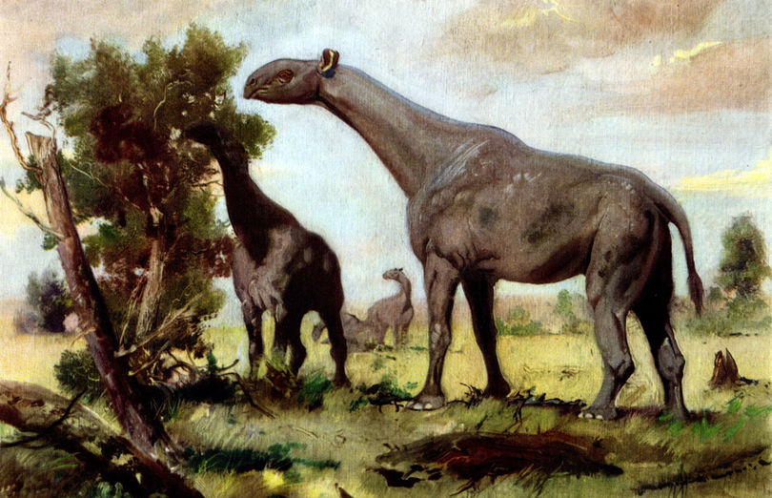

Индрик-зверь. Казахстанский соперник тираннозавра
http://www.webmineral.ru/upload/9df6745e65f717e1f606ae0933ebaa97.JPG

Приложение №2
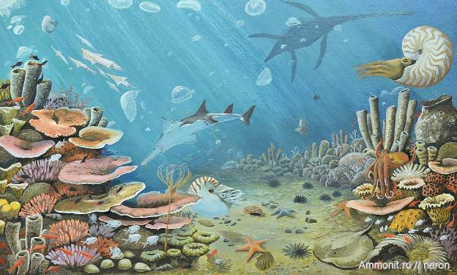

Приложение №3

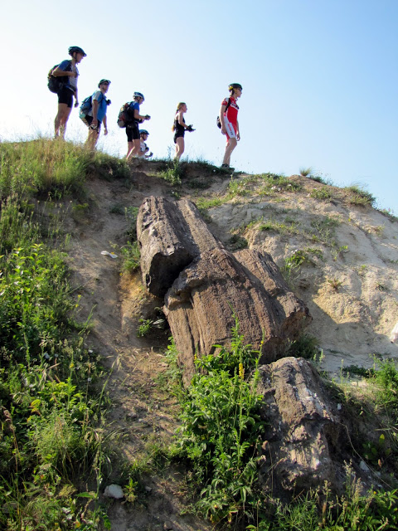

Приложение №4

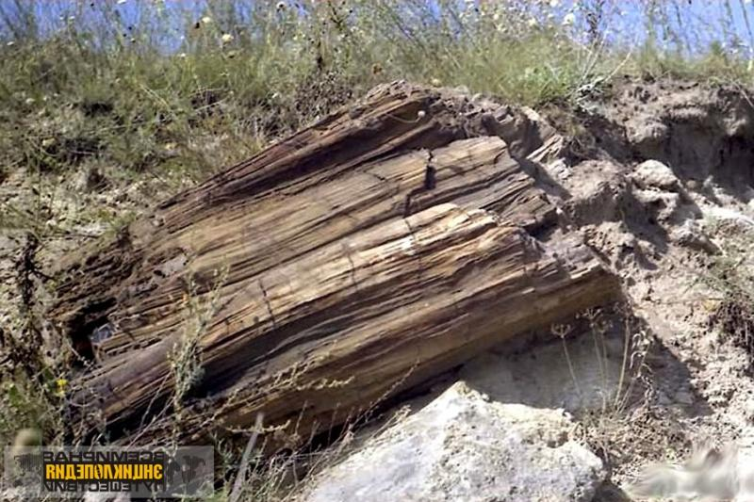
Приложение №5

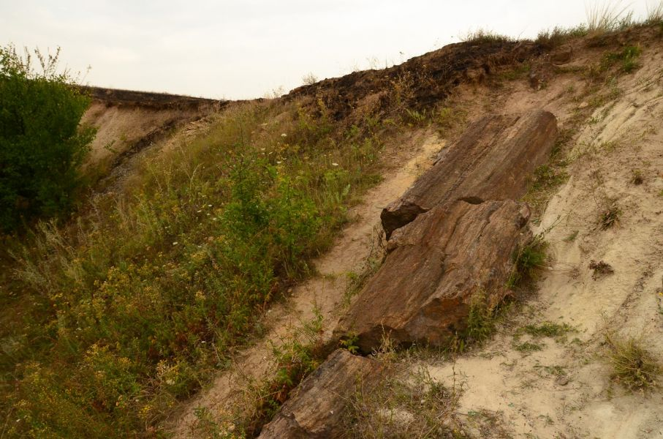

Приложение №6

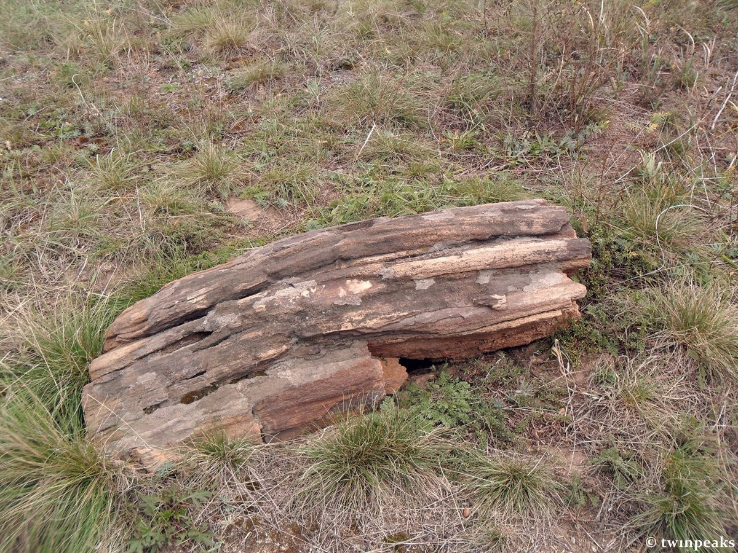

Приложение №7

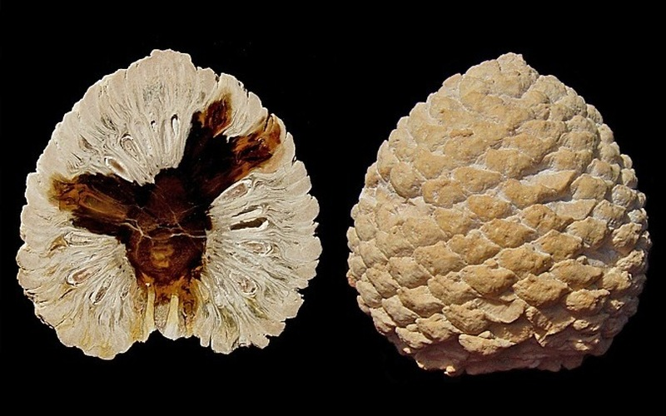

Приложение №8

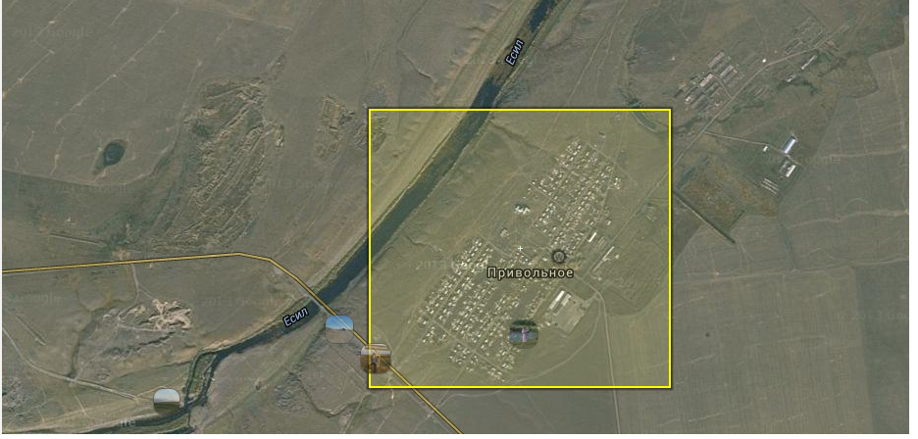

Приложение №9
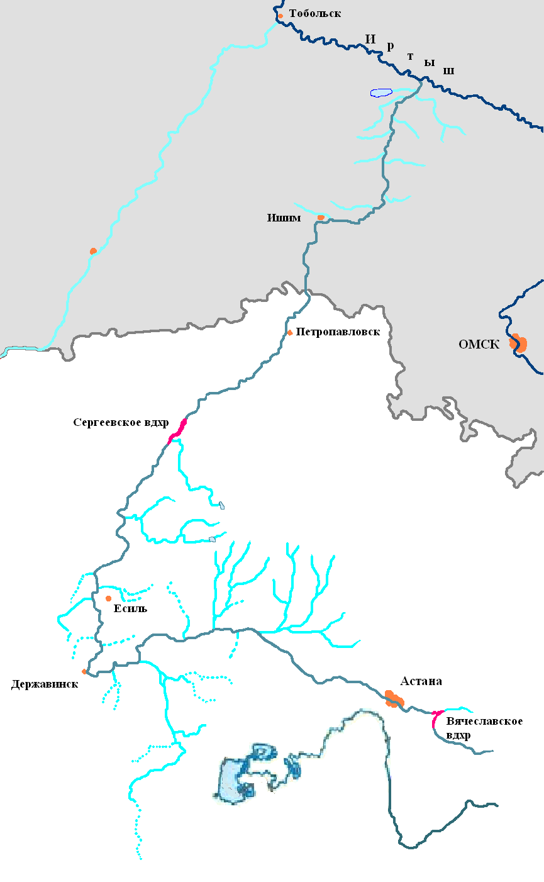
Приложение №10

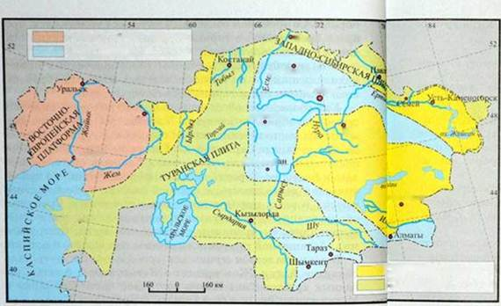

Приложение №11

